Maven安装：

https://maven.apache.org/download.cgi

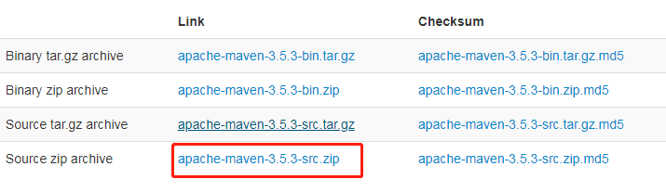

安装Eclipse IDE

<https://www.eclipse.org/downloads/>

安装Tomcat

<https://tomcat.apache.org/download-90.cgi>

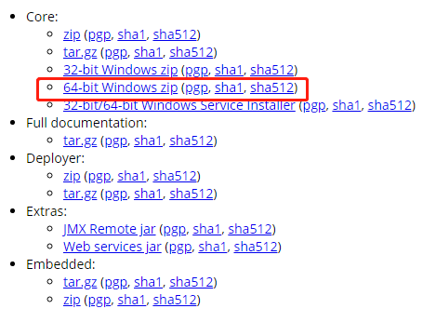

项目目录结构

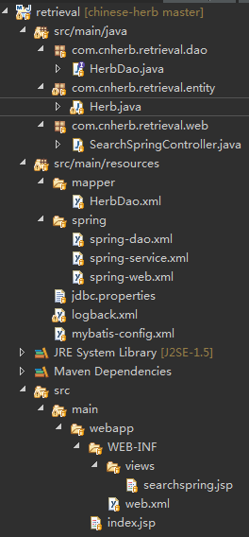

1.创建 Maven项目 或者导入Maven项目

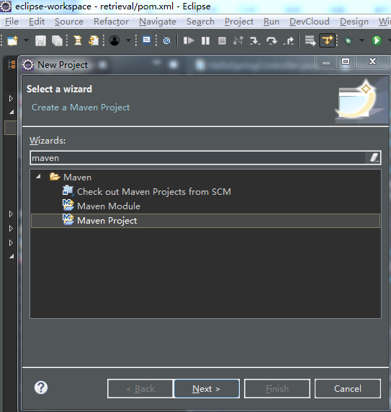

1. 导入Maven项目

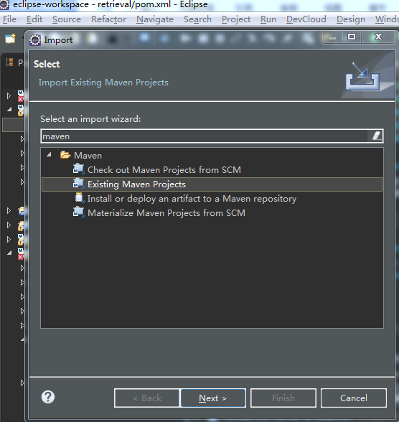

1. 添加包（暂时用不着）

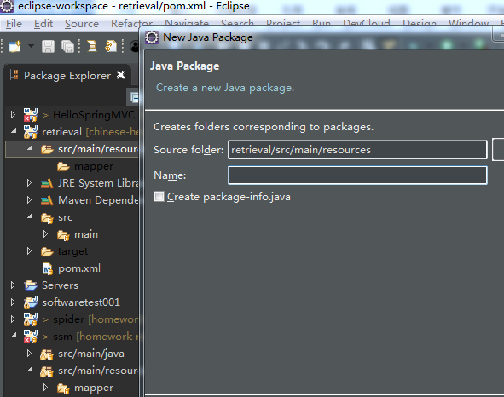

创建数据库

<https://github.com/1700022796-chenchuanwen/chinese-herb/tree/master/docs/cnherb.sql>

或者导入 cnherb.sql